流量卡管理平台操作手册

# 系统说明

本系统采用前后端分离的开发模式，前端使用reactjs，后端采用容器化，并基于springboot+k8s实现服务发现，分布式部署，并随着业务深入做到高度可扩展。

# **账号登录**

输入平台网址：<http://192.168.1.94:8001/card/info>，在平台登录界面输入账号admin和密码111111，登录界面如下图所示：

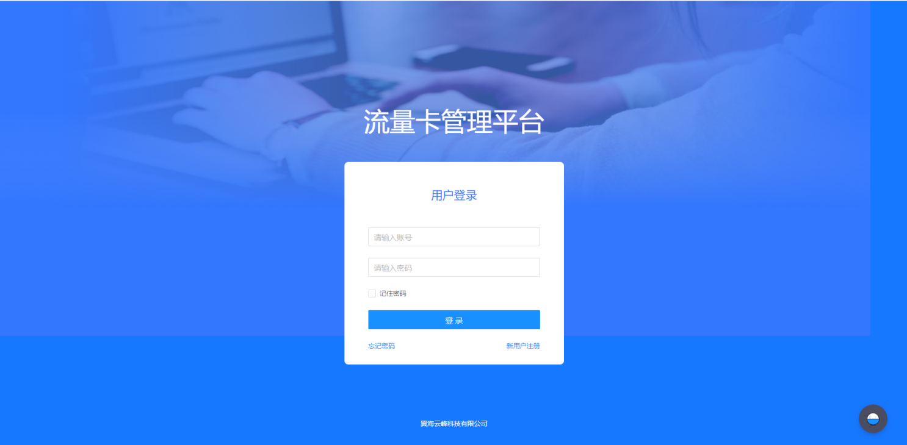

登图 1 录页面

登录成功后进入平台操作界面：有三个快捷入口，所有卡数、应缴费的卡数和超出本卡套餐卡数，如下图所示：

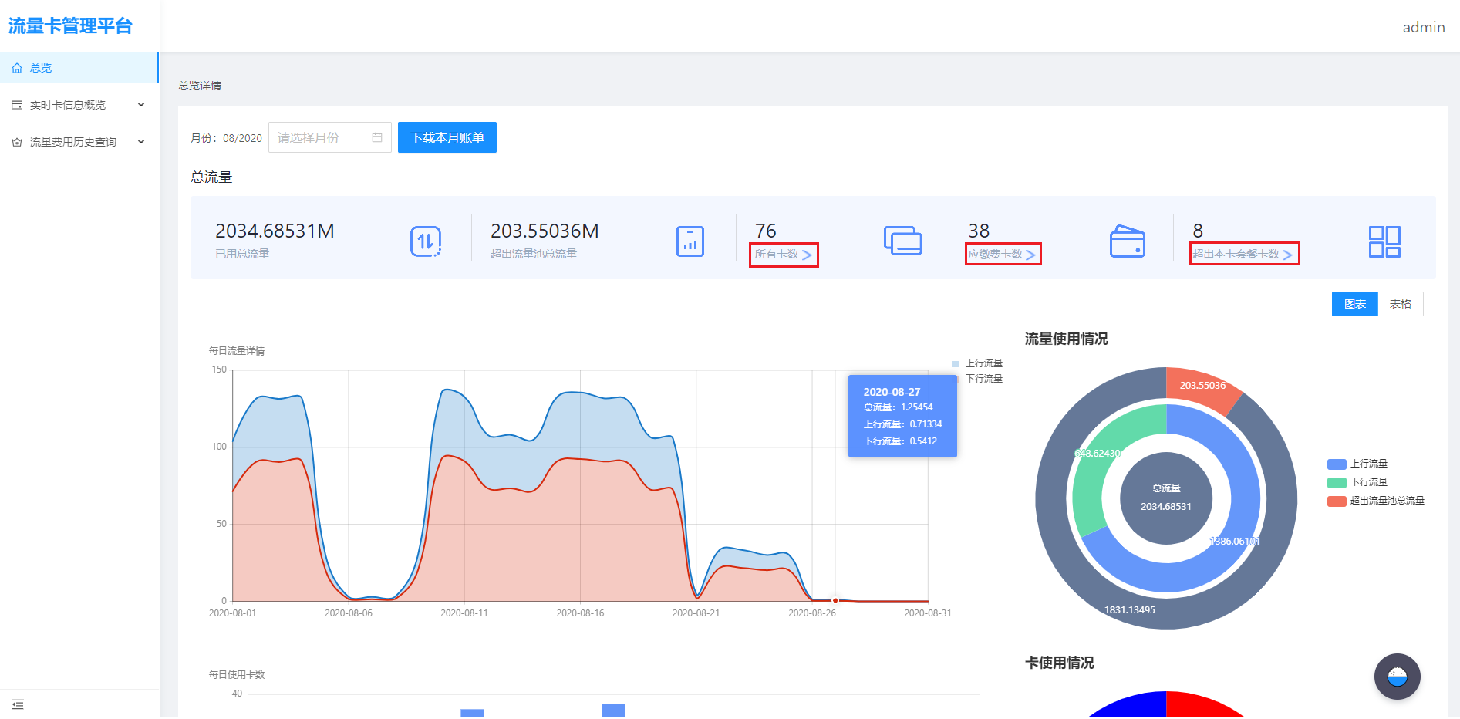

图 2总览

# **查询卡关联信息**

## **所有卡关联的信息列表展示**

在平台操作主界面左侧菜单点击：实时卡信息概括 > 卡关联信息：进入卡关联信息界面，如下图所示：

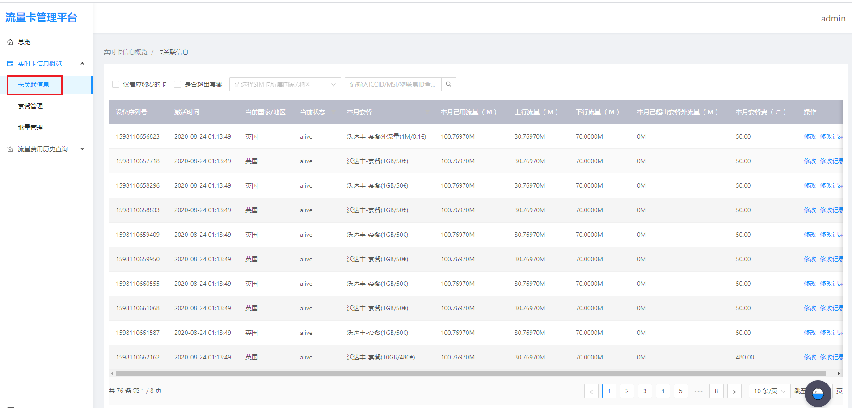

图 3卡关联的信息展示页

## **查询应缴费的卡**

在平台操作主界面左侧菜单点击：实时卡信息概括 > 卡关联信息：进入卡关联信息界面,勾选“仅看应缴费的卡”，可以查看到需要缴纳费用的卡的信息，如下图所示：

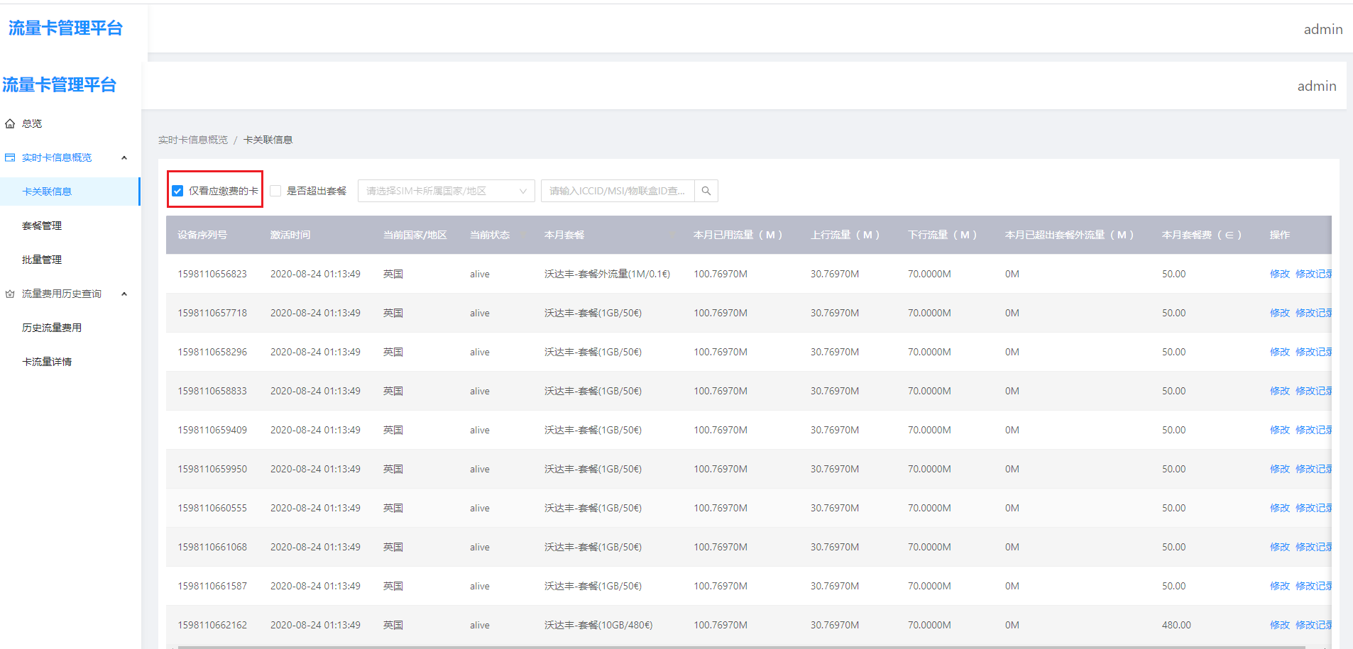

图 4应缴费的卡查询页

## **查询是否超出套餐**

在平台操作主界面左侧菜单点击：实时卡信息概括-卡关联信息：进入卡关联信息界面,勾“选是否超出套餐”，可以查看到本月已超出套餐外流量的卡的信息，如下图所示：

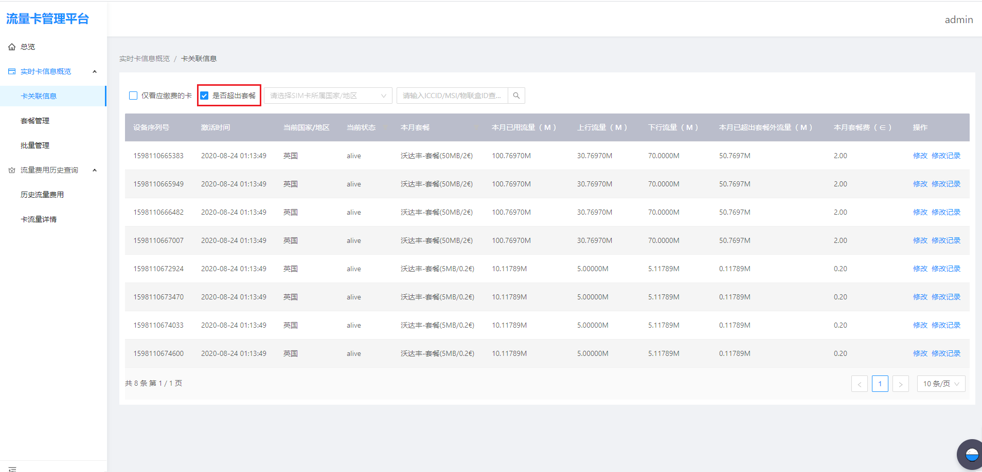

图 5超出套餐的卡查询页

## **查询国家/地区**

在平台操作主界面左侧菜单点击：实时卡信息概括 > 卡关联信息：进入卡关联信息界面,选择需要查询的“国家/地区”，可以查看到选择的国家/地区的卡的信息，如下图所示：

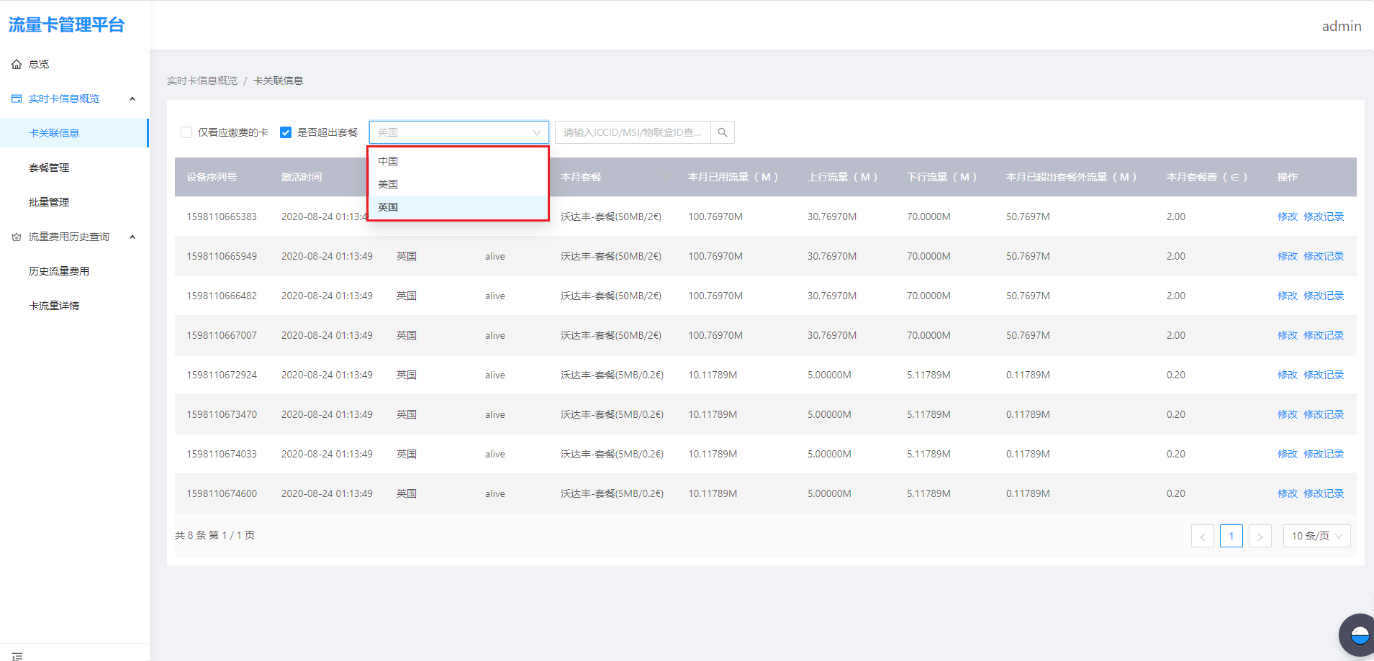

图 6国家/地区查询页

# **修改卡的套餐**

## **修改单卡的套餐**

在平台操作主界面左侧菜单点击：实时卡信息概览 > 批量管理：进入批量修改套餐界面，点击“修改套餐单”选按钮：1）选择要修改的套餐；2）选择套餐生效日期；3）选择要修改的套餐，点击提交按钮，如下图所示：

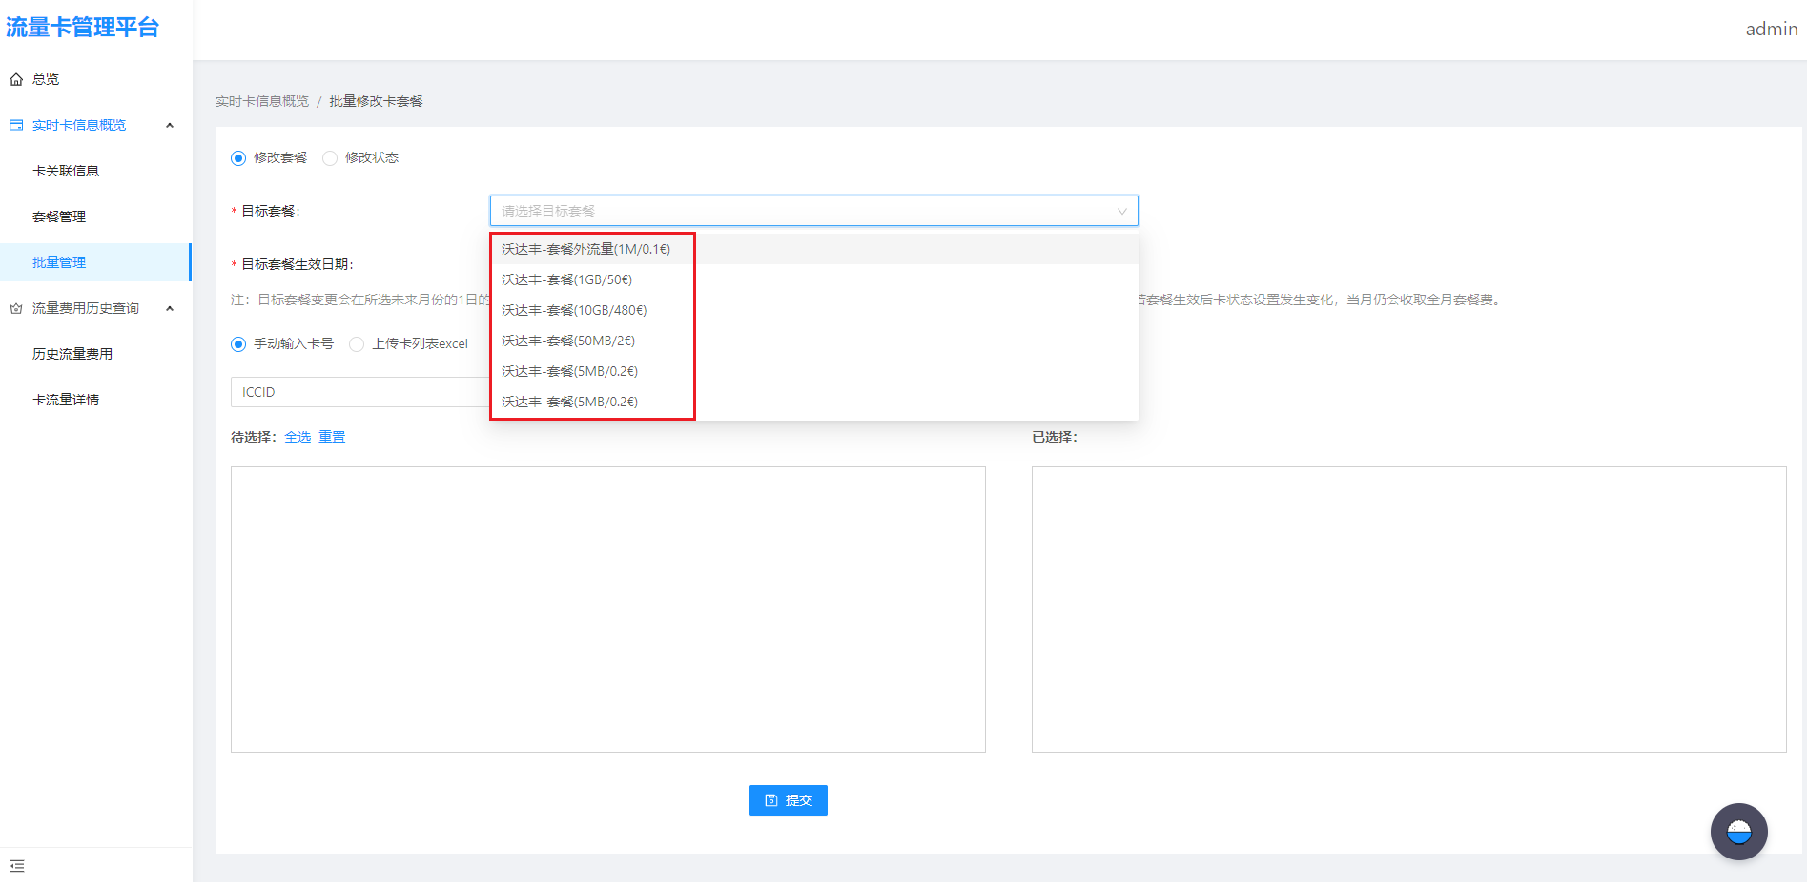

图 7选择套餐

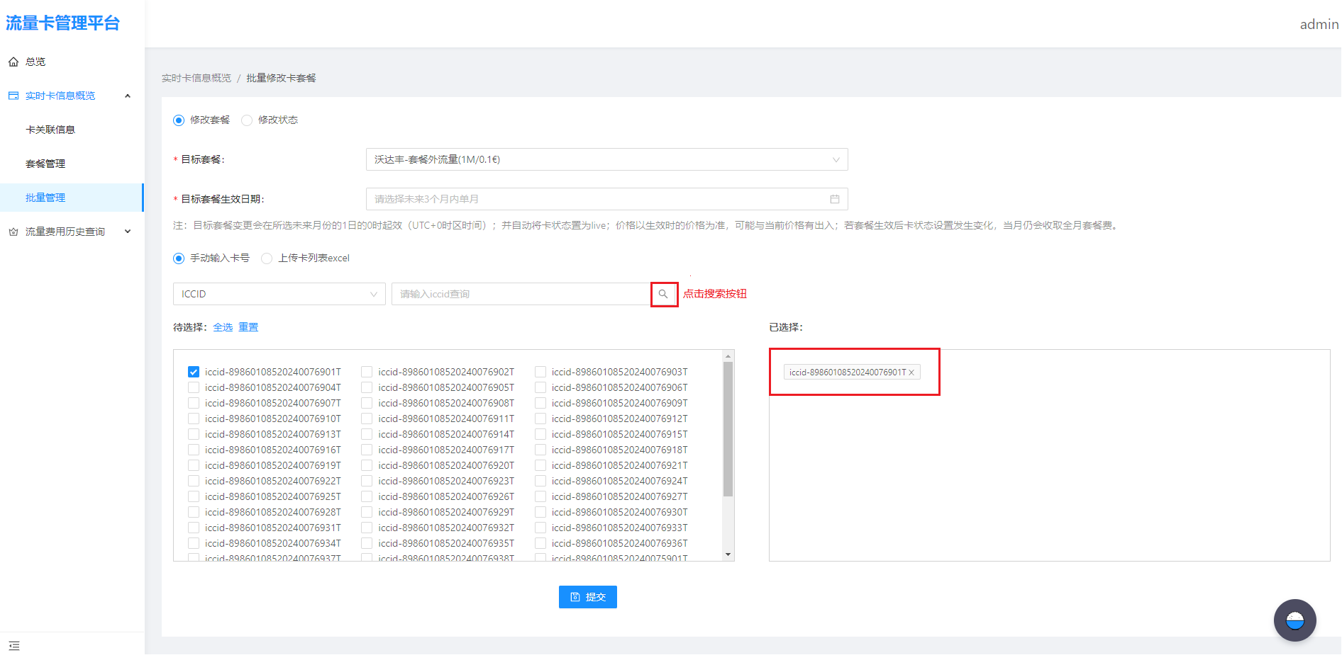

图 8选择单个卡号

## **批量修改卡套餐**

在平台操作主界面左侧菜单点击：实时卡信息概览 > 批量管理：进入批量修改卡套餐界面，点击“修改套餐”单选按钮：1）选择要修改的套餐；2）选择套餐生效日期；3）选择多个卡号，点击提交按钮，如下图所示：



图 9选择修改卡套餐

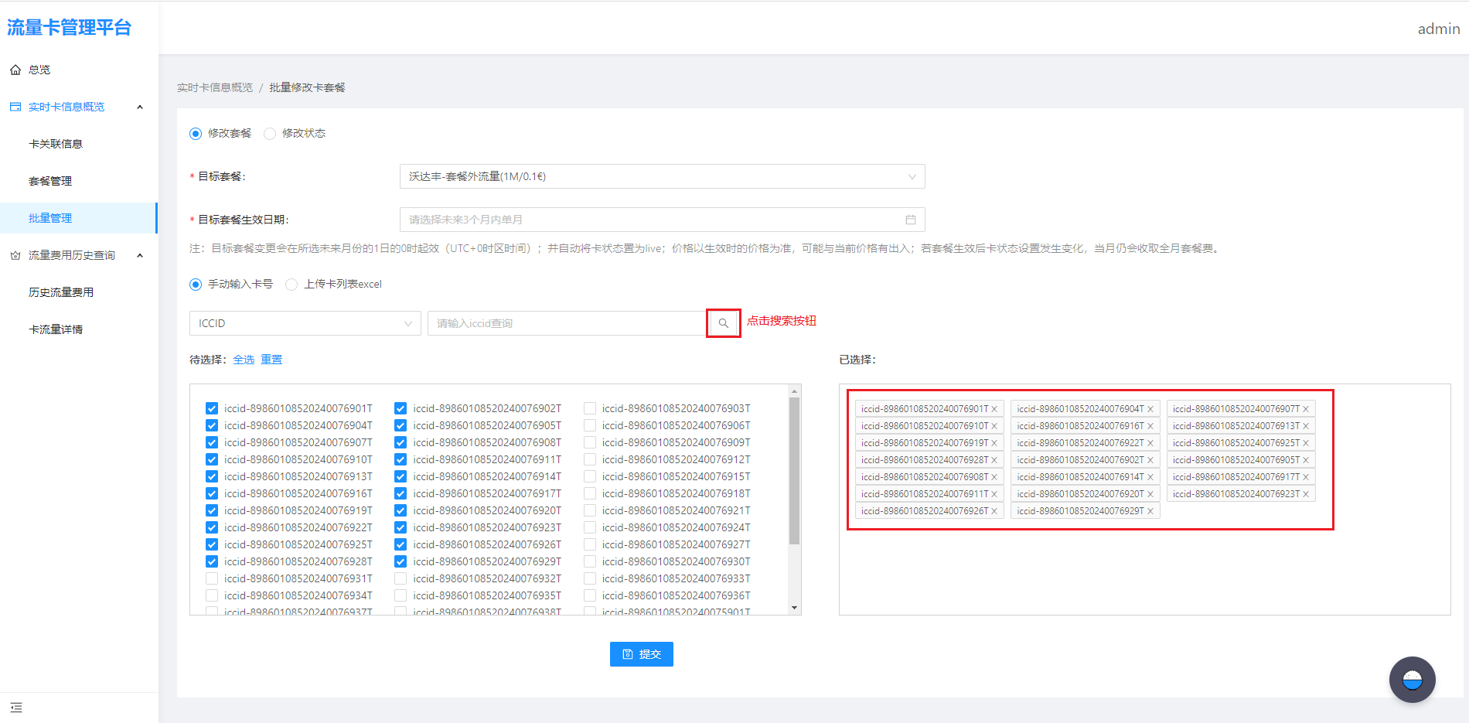

图 10选择多个卡号

# **修改卡的状态**

## **修改单卡的状态**

在平台操作主界面左侧菜单点击：实时卡信息概览 > 批量管理：点击“修改状态”单元按钮，进入批量修改状态界面：1）、选择卡的状态：激活/禁用；2）选择卡状态生效日期；3）选择要修改的卡号，点击提交按钮，如下图所示：

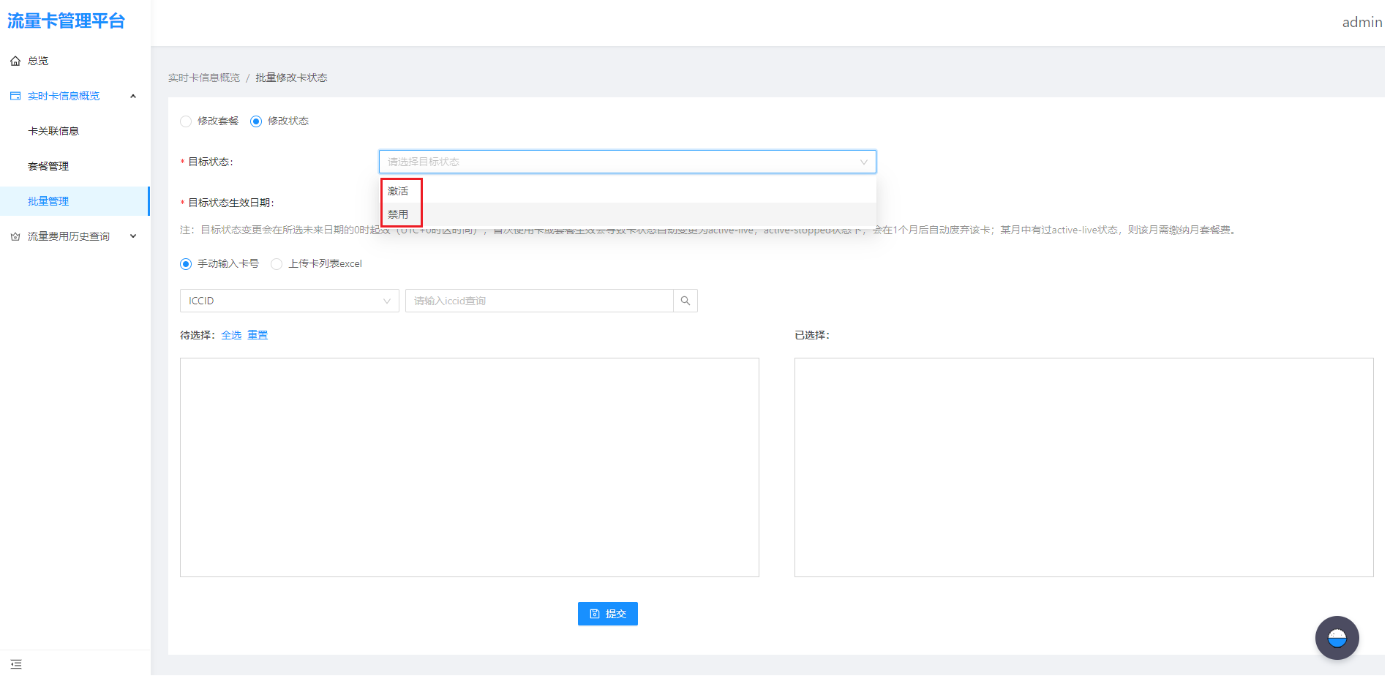

图 11选择单卡状态

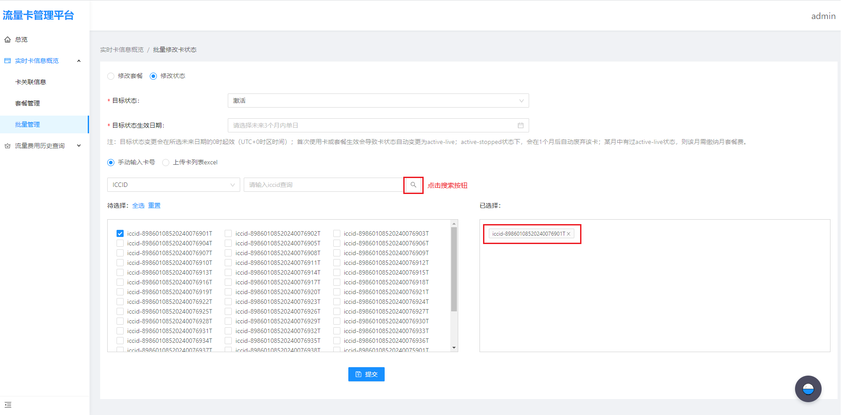

图 12选择单个卡号

## **修改单卡的状态**

在平台操作主界面左侧菜单点击：实时卡信息概览 > 批量管理：点击“修改状态”单元按钮，进入批量修改状态界面：1）选择卡的状态：激活/禁用；2）选择卡状态生效日期；3）选择多个卡号，点击提交按钮，如下图所示：



图 13选择卡状态

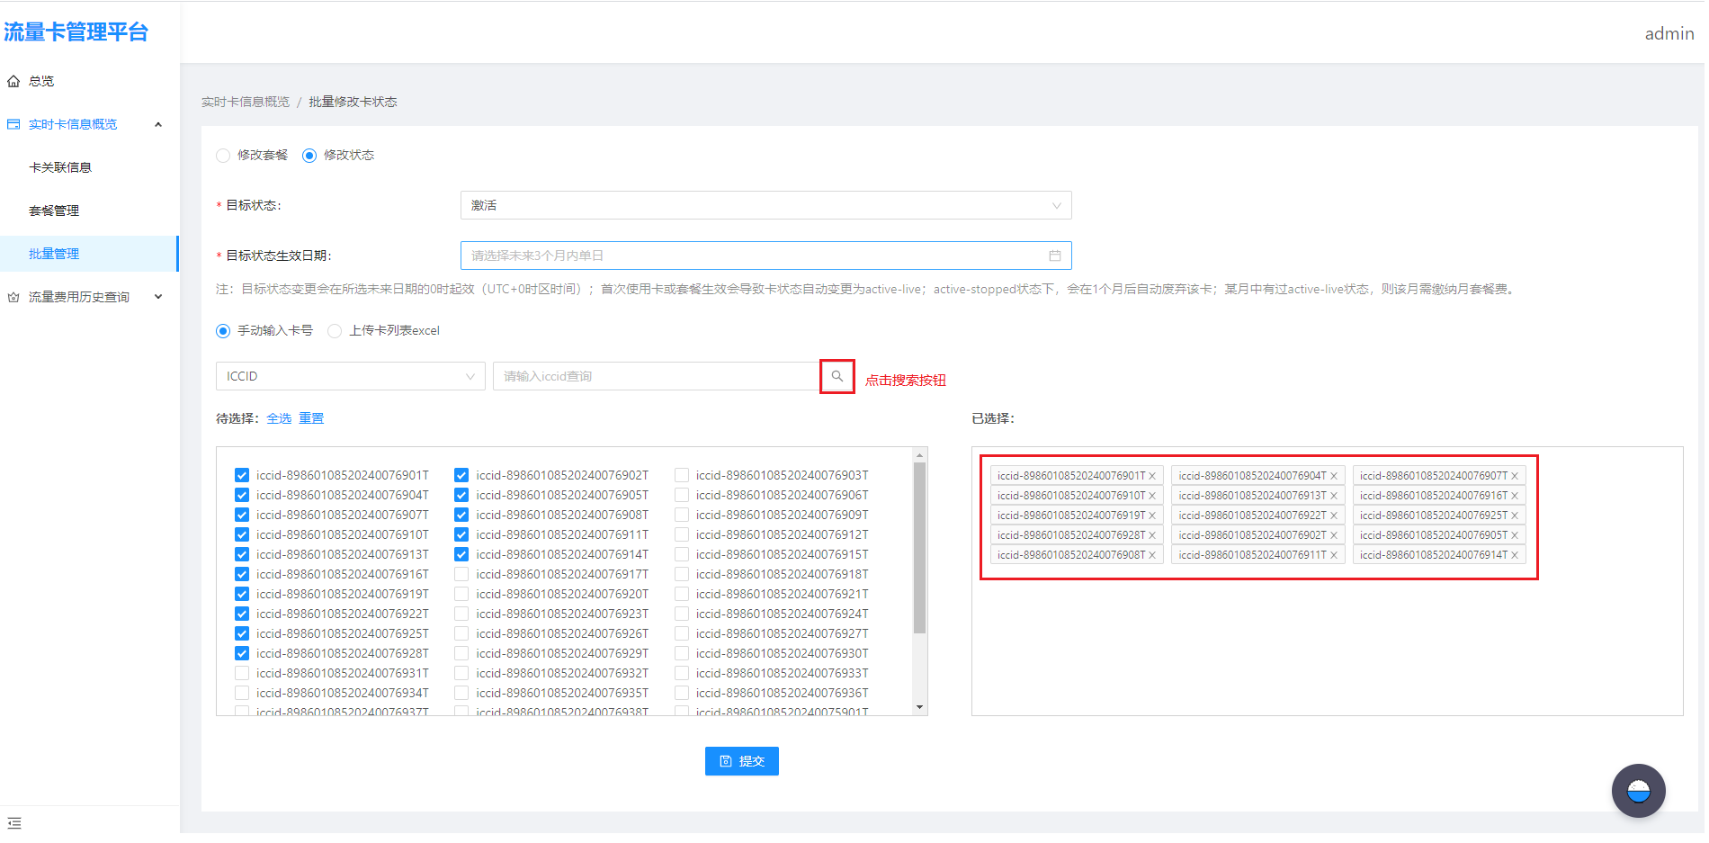

图 14选择多个卡号图

# **套餐管理**

在平台操作主界面左侧菜单点击：实时卡信息概览 > 套餐管理：进入套餐管理页面，显示流量套餐的名称、本月单价、下月单价、本月生效卡数量、下月生效卡数量和当前上架状态，如下如所示：

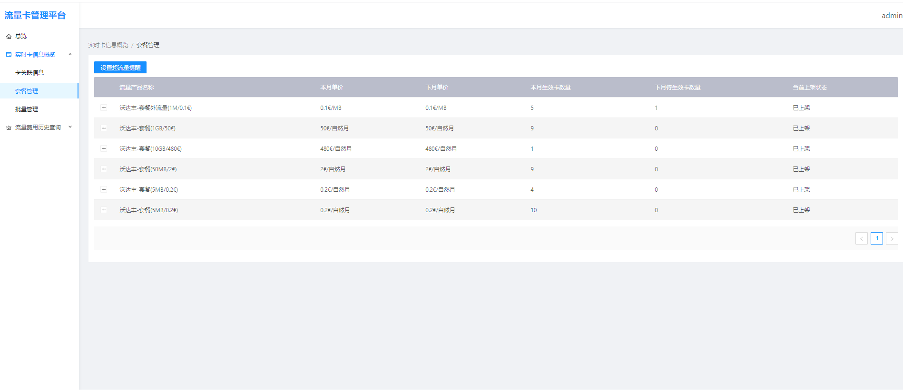

图 15套餐信息

## **超流量提醒**

在平台操作主界面左侧菜单点击：实时卡信息概览 > 套餐管理：进入套餐管理页面，点击“设置超流量提醒”按钮，弹出超流量提醒设置框：1）选择超流量提醒通知逻辑：有流量将尽/已超流量情况时，每日15:00通知发送提醒和每当有流量将尽/已超流量情况时，发送当次提醒，如下图所示：

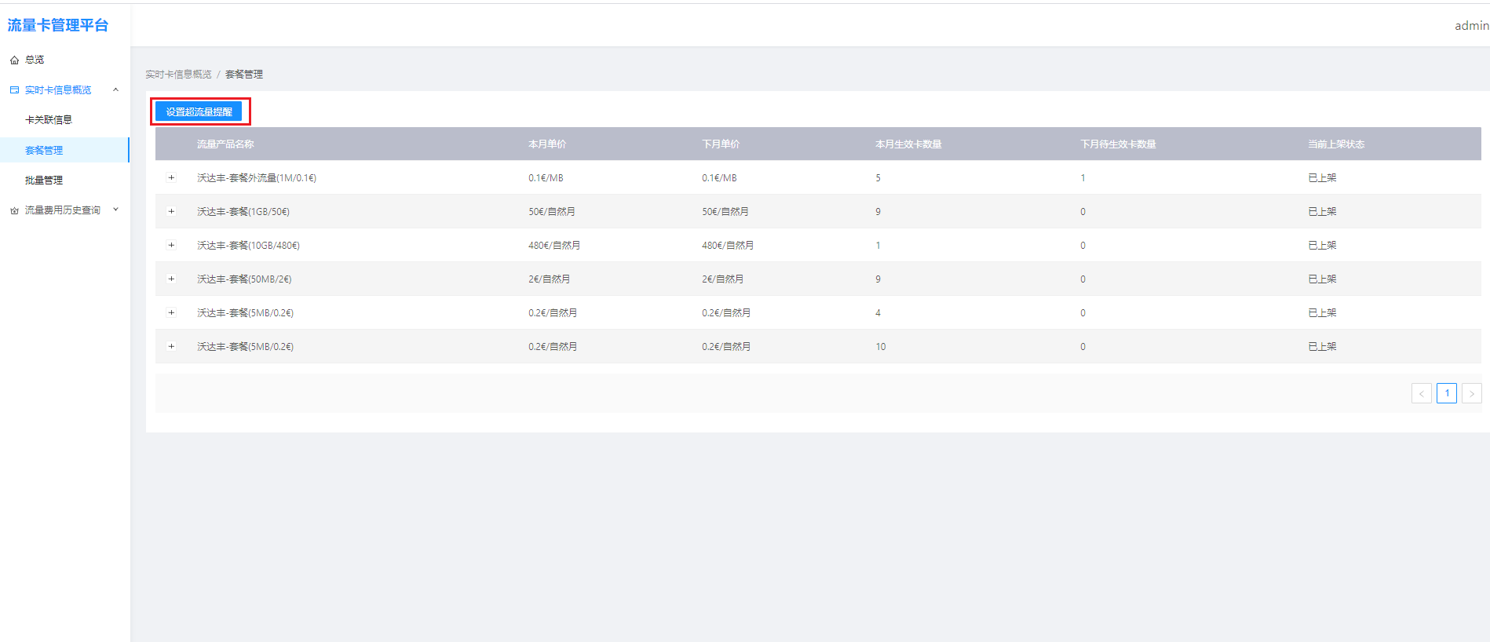

图 16套餐管理

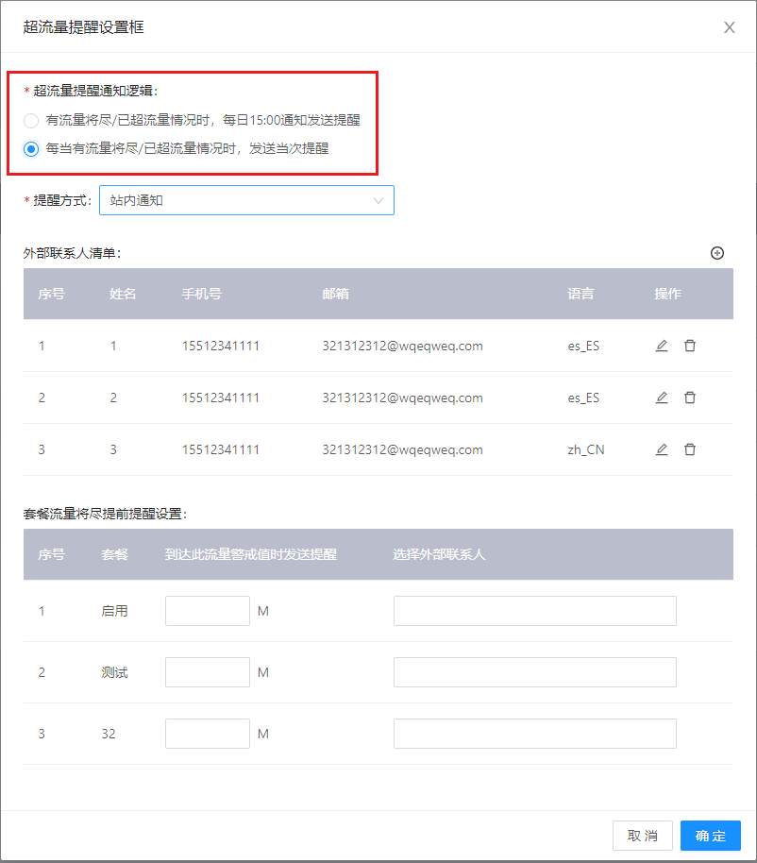

图 17超流量提醒设置框-超流量提醒通知逻辑

2）选择提醒方式：站内通知/站外通知，点击确定按钮，如下图所示：

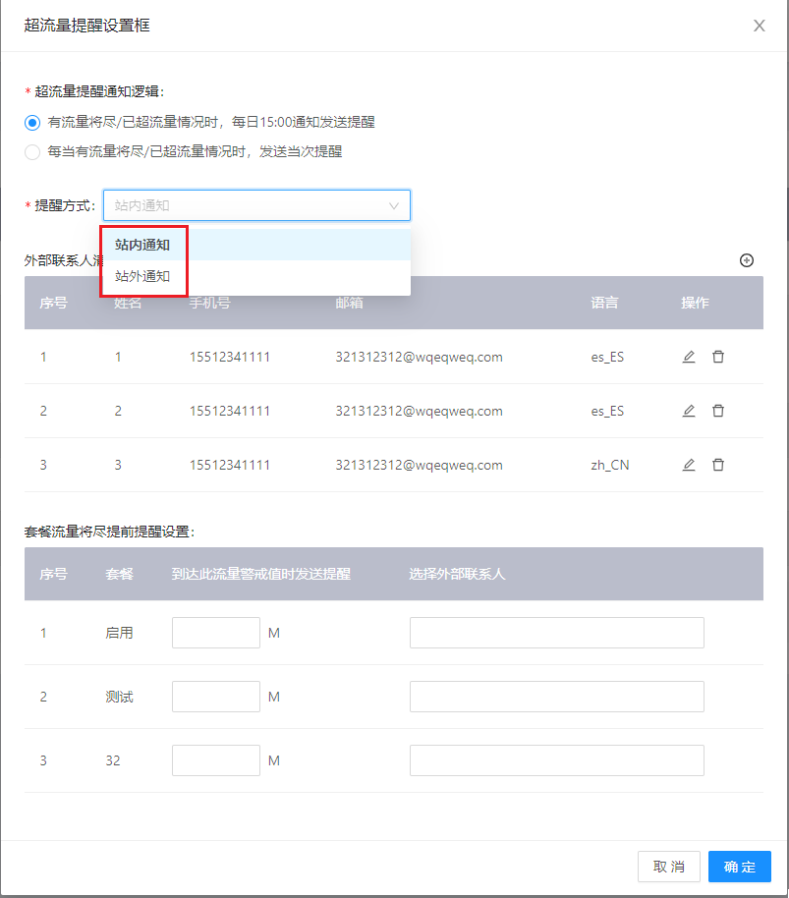

图 18超流量提醒设置框-提醒方式

3）外部联系人清单：点击新增按钮，可以添加新的联系人，如下图所示：

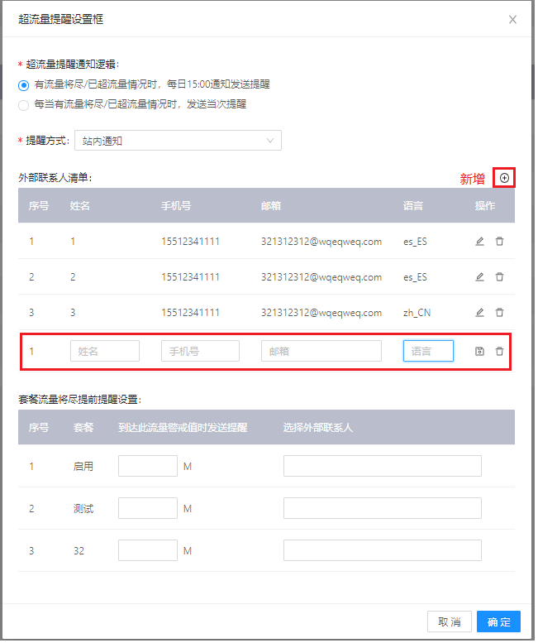

图 19添加联系人

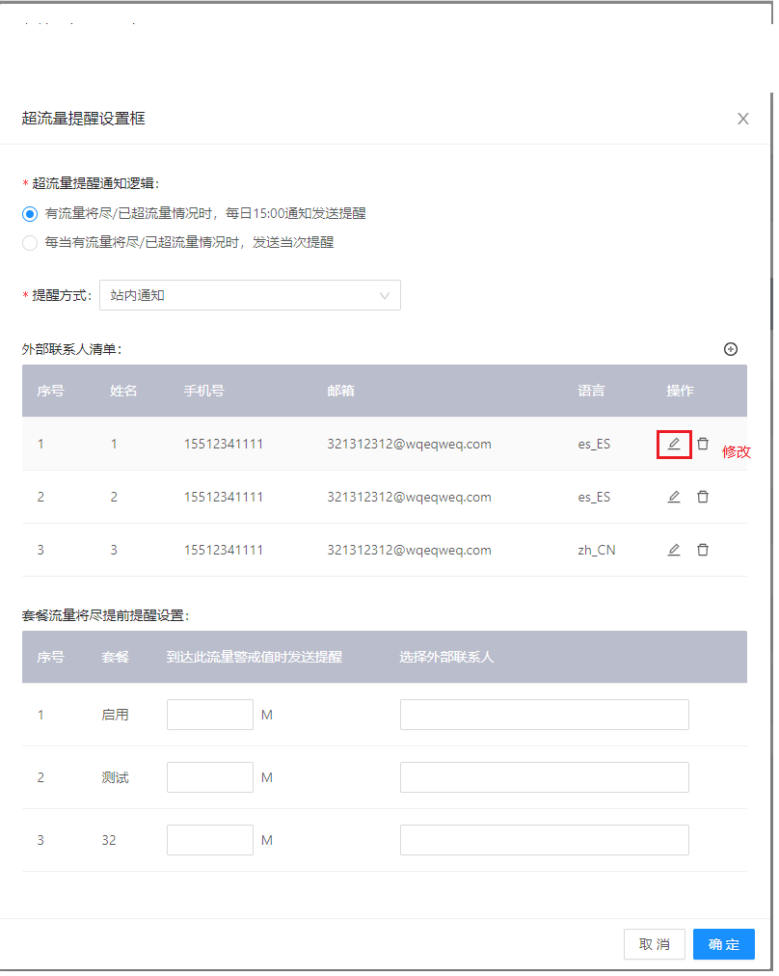

图 20联系人修改

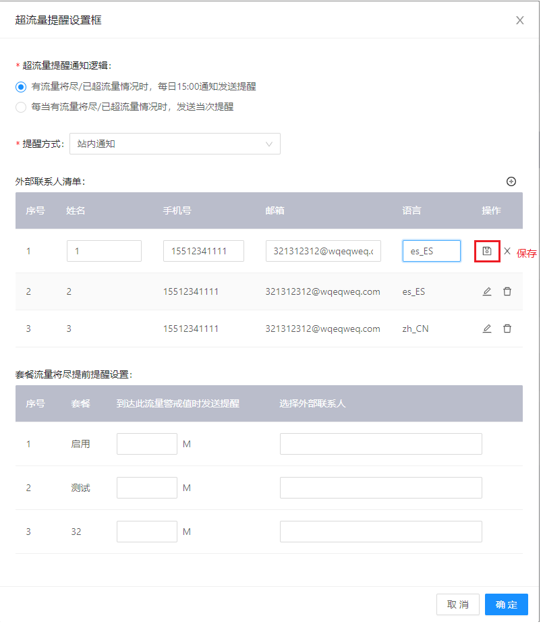

图 21联系人保存

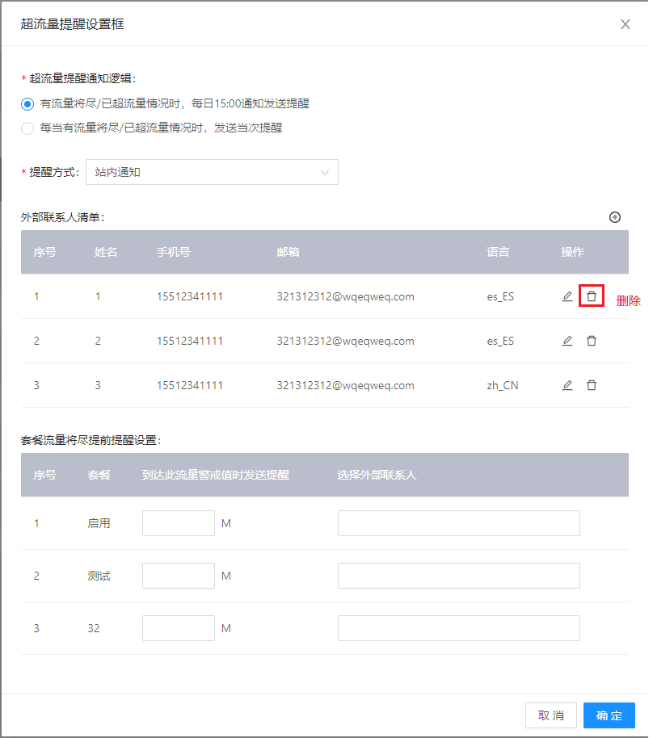

图 22联系人保存

4）套餐流量将尽提前提醒设置：输入流量的警戒值和外部联系人，点击确定按钮，如下图所示：

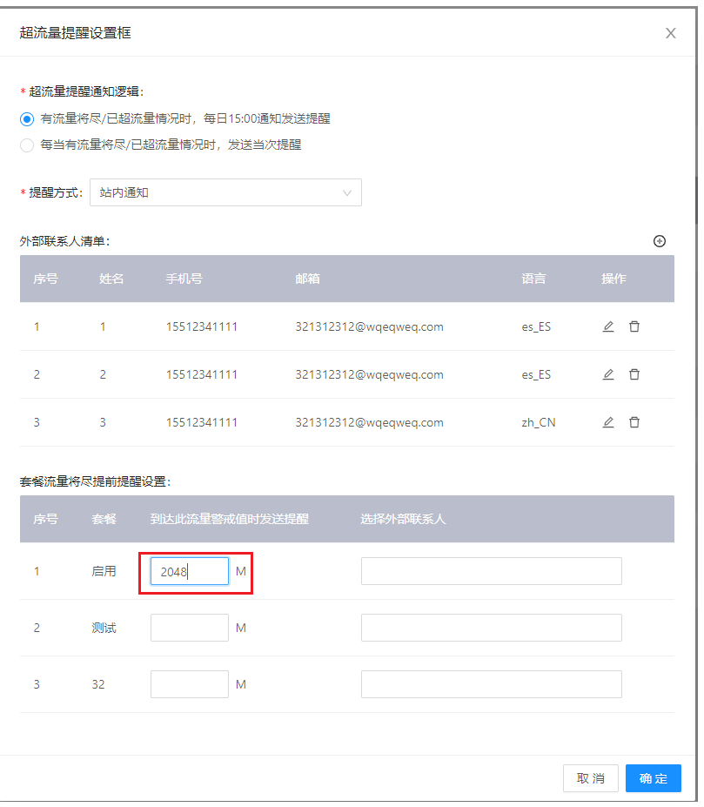

图 23输入到达流量的警戒值

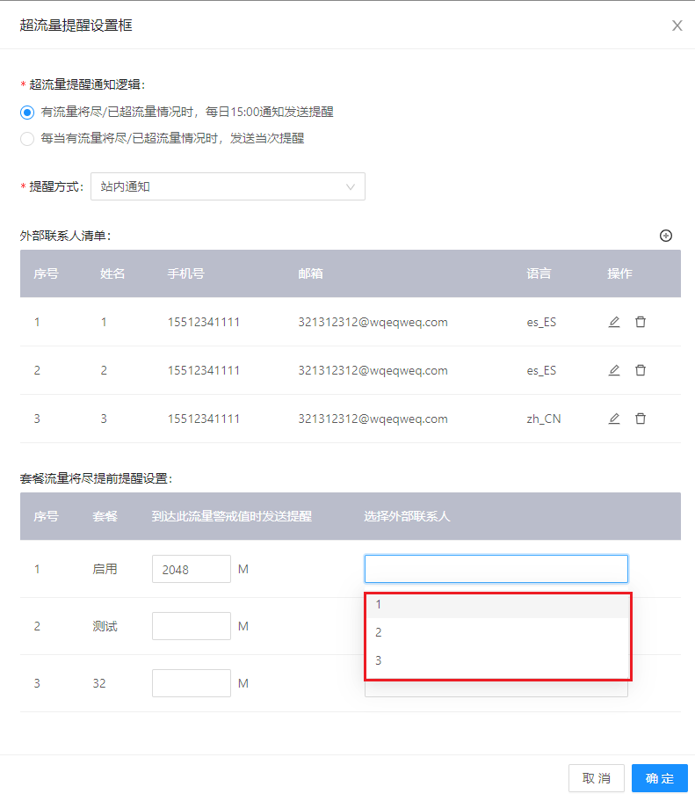

图 24选择外部联系人

# **月账单查询**

## **各月总流量详情查询**

在平台操作主界面左侧菜单点击：流量费用历史历史查询 > 卡流量详情：进入卡流量详情界面，选择对应的月份，显示对应的月份的具体流量详情，如下图所示：

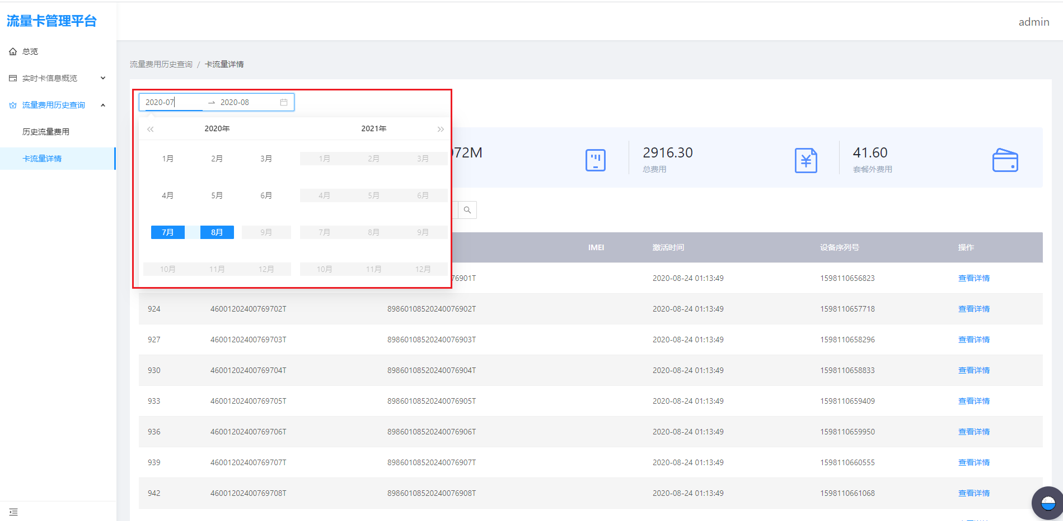

图 25选择月份

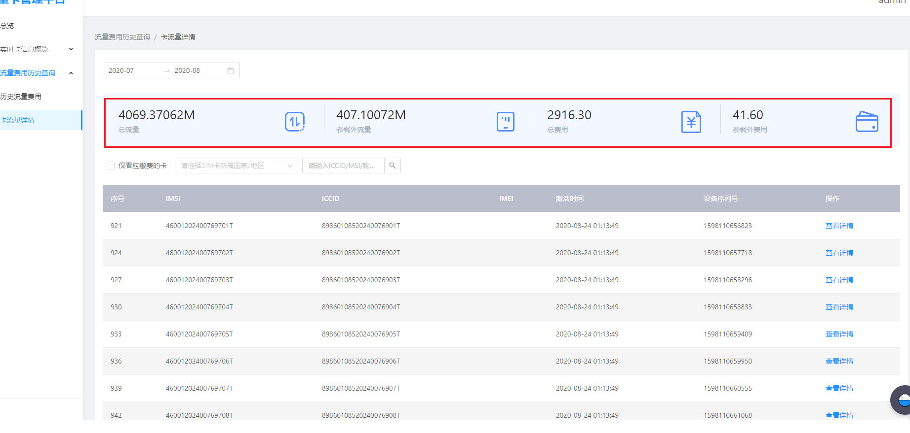

图 26各月所有卡使用的总流量

## **各月单卡流量详情查询**

在平台操作主界面左侧菜单点击：流量费用历史历史查询 > 卡流量详情：进入卡流量详情界面，选择要查看的卡，点击“查看详情”按钮，进入单卡账单详情页，如下图所示：

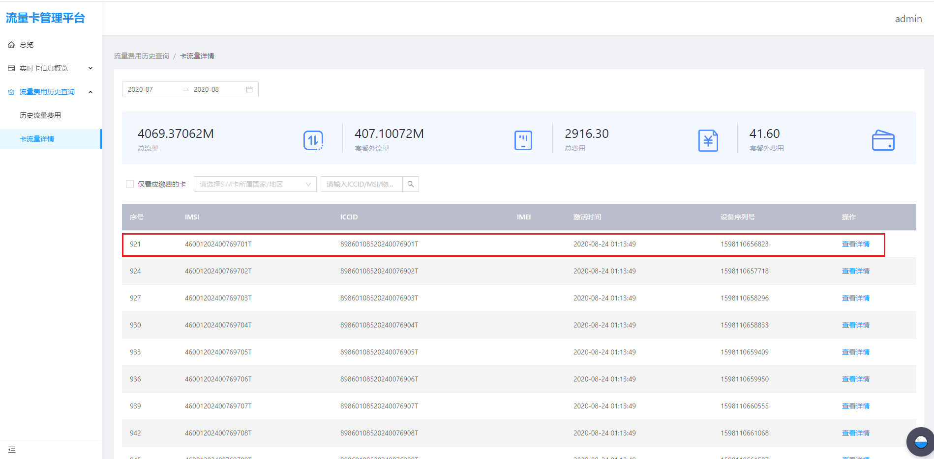

图 27 单卡流量详情-查看详情

1）显示单卡流量和费用使用详情，默认是图表展示，如下图所示：

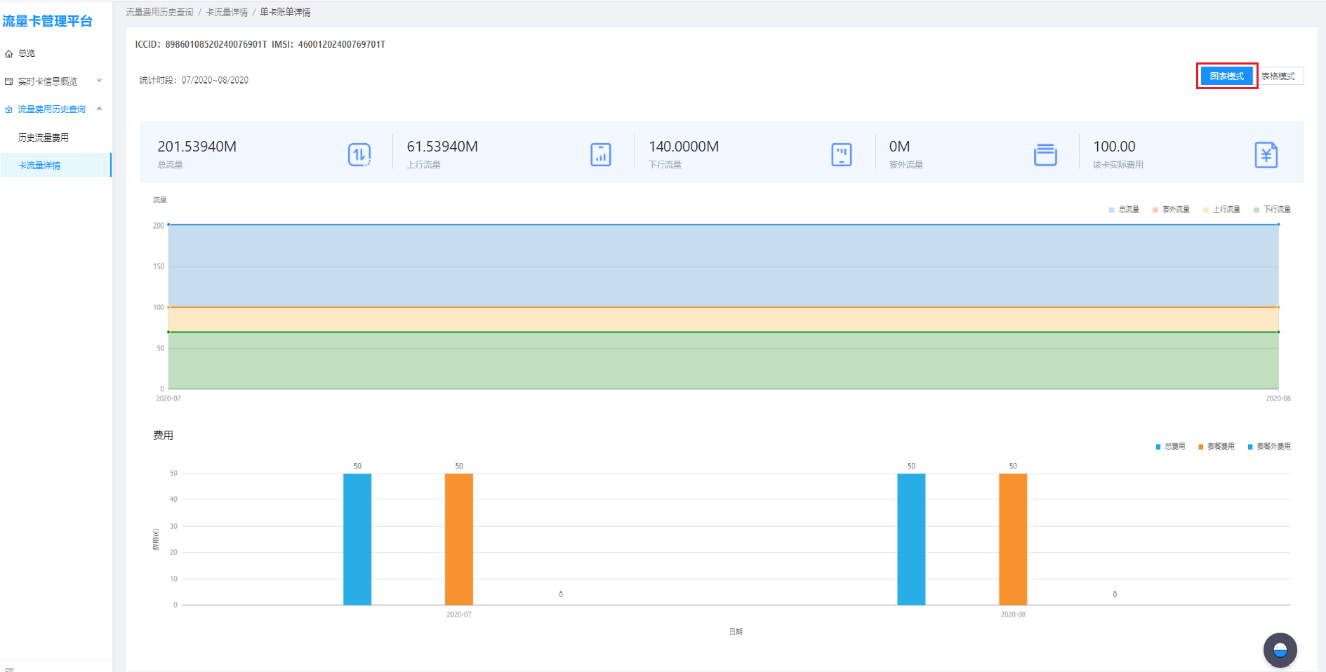

图 28各月流量和费用使用详情-图表模式

2）点击右侧“表格模式”按钮，显示表格模式的单卡流量使用详情，如下图所示：

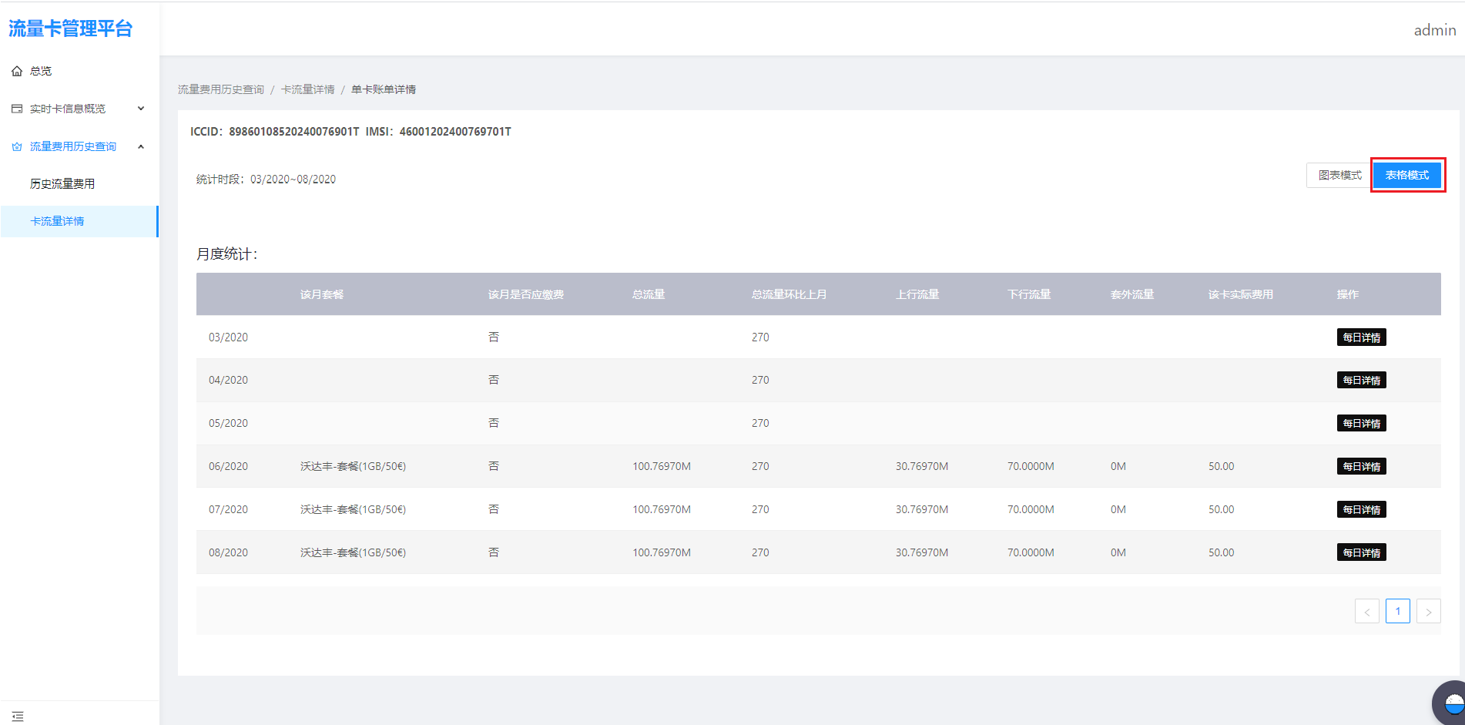

图 29表格模式-单卡每月流量使用详情

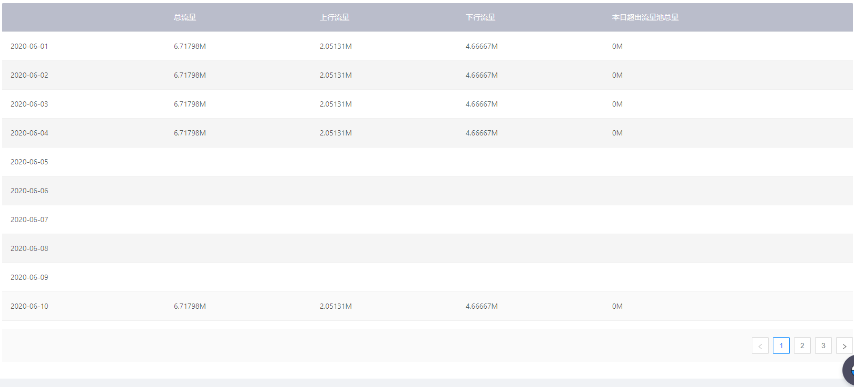

图 30表格模式-单卡每日流量使用情况

# **下载月账单**

在平台操作主界面左侧菜单点击：总览：进入主界面，选择要查询的月份，点击“下载月账单”，如下图所示：

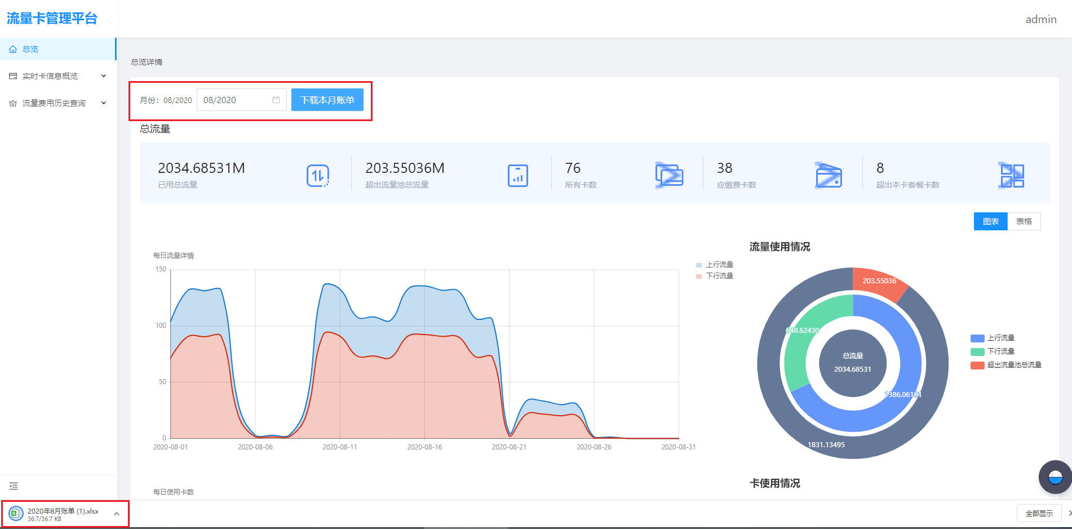

图 31 总览-下载本月账单

打开左下角下载好的月账单，excel里有3张表单：月度费用/流量账单一览表、每日流量汇总和每日流量详情，如下图所示：

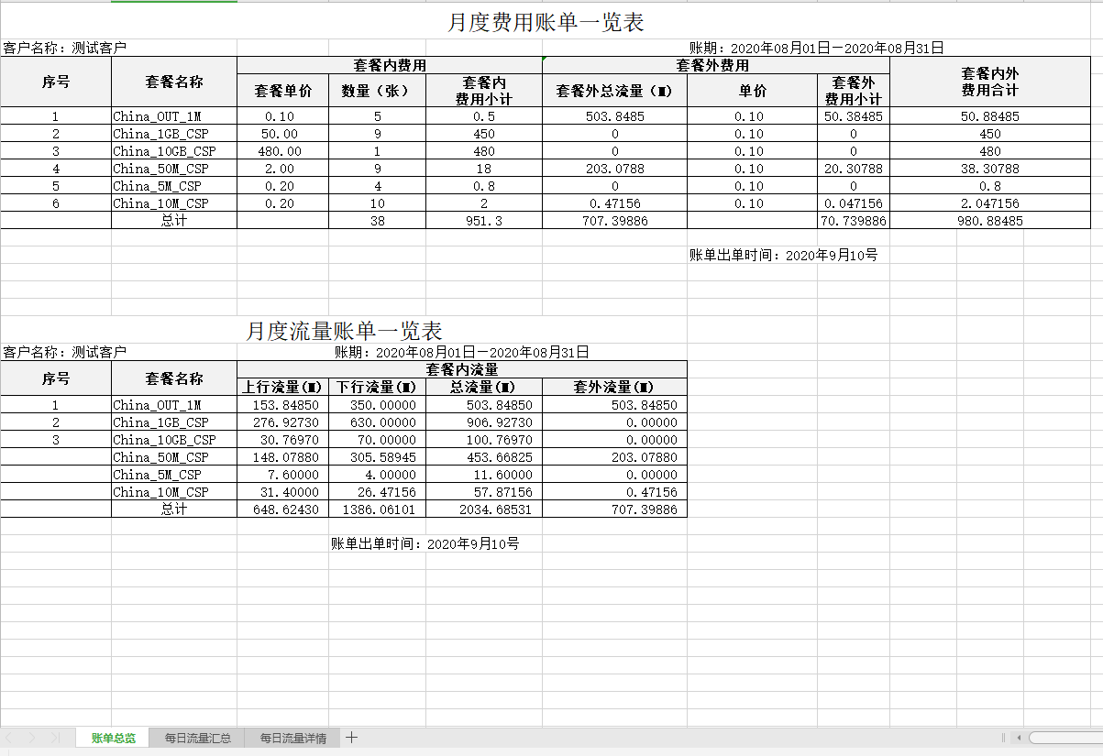

图 32账单总览

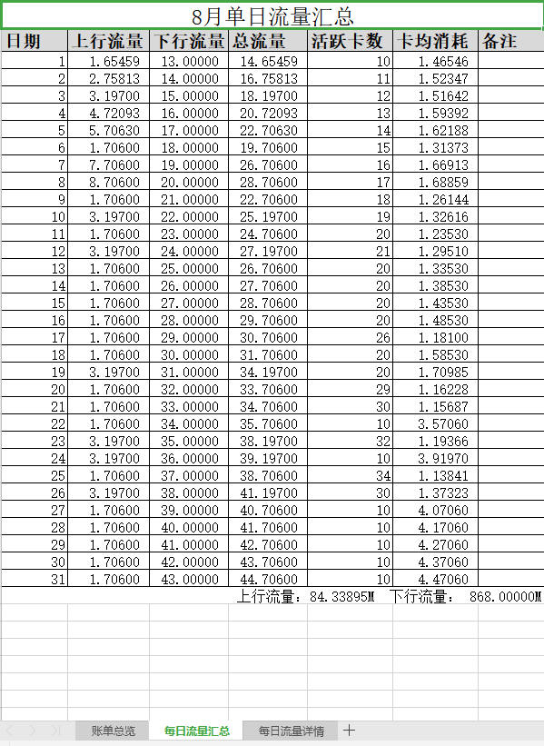

图 33单卡每天使用流量汇总

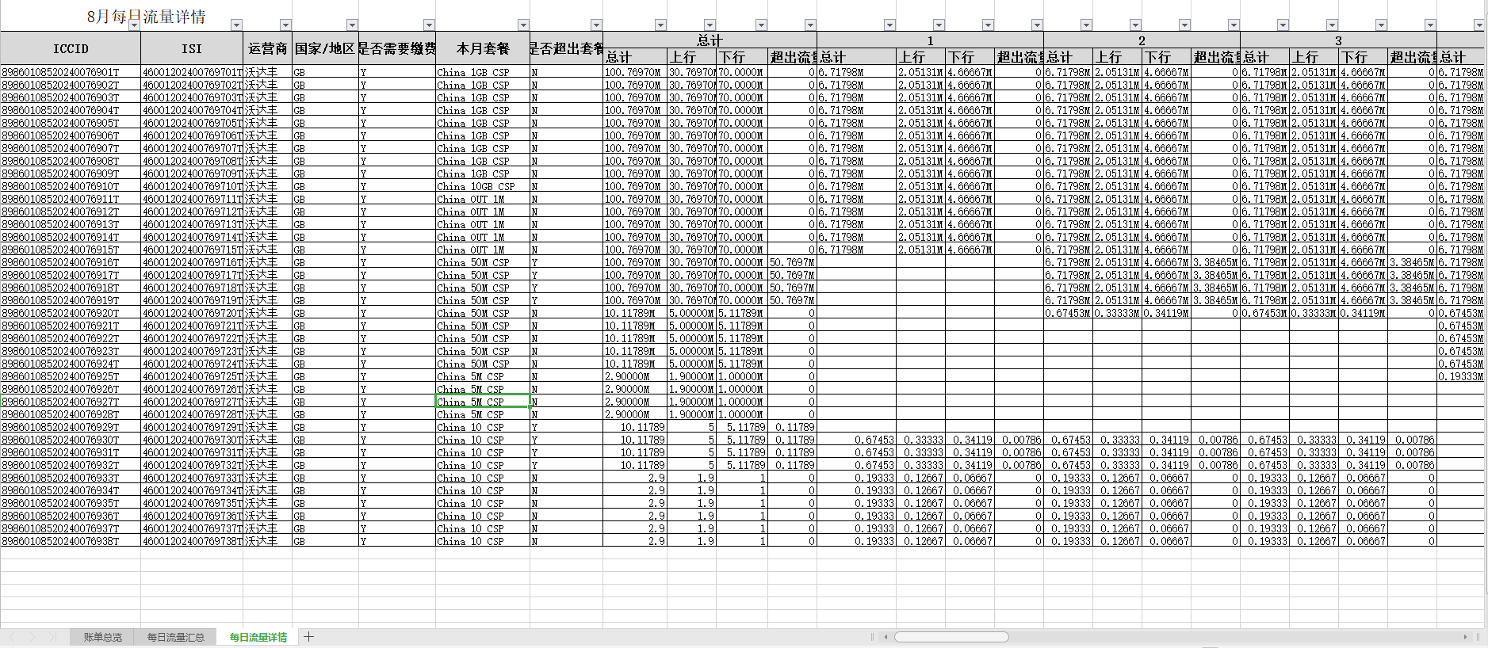

图 34单卡每天使用流量详情